jkПрактическое задание «Изучение аспектов анализа процессов»

Цель занятия
Цель занятия – получение представления о логическом анализе ошибок процесса, приобретение основных навыков анализа бизнес-процессов организации.
Студенты получают представление о том, что такое анализ бизнес-процессов, получают знания по проведению анализа бизнес-процессов (на примере процесса «Оформление и передача заказа в производство» Компании «Русские кухни»).

Теоретическая часть
Необходимо отметить письменно на следующие вопросы и задания:
- Перечислите известные виды анализа бизнес-процессов.
- Что является предметом и объектом анализа бизнес-процессов?
- Что такое горизонтальное и вертикальное сжатие процесса?
- Может ли, например, процесс «Снабжение» иметь различные варианты, сценарии снабжения? Ответ прокомментируйте.
- Что входит в ресурсное окружение процесса?
- Изучить глоссарий и быть готовым дать комментарии к приведенным в нём терминам.

Глоссарий

Термин | Определение
Анализ | Процедура мысленного, а часто также и реального расчленения предмета (явления, процесса), свойства предмета (предметов) или отношения между предметами на части (признаки, свойства, отношения)
Бизнес-процесс, процесс | Связанный набор повторяемых действий (функций), которые преобразуют исходный материал и (или) информацию в конечный продукт (услугу) в соответствии с предварительно установленными правилами
Вертикальное сжатие процесса | Оптимизация процесса путем делегирования полномочий, передачи права принятия решения по исполняемой части процесса от верхних уровней иерархии управления к нижним.
Горизонтальное сжатие | Оптимизация процесса путем объединения функций и уменьшения числа участников процесса
Диаграмма окружения функции (Function Allocation Diagram (FAD)) | Модель, используемая для описания ресурсного окружения отдельной функции
Иерархическая несовместимость | Несовместимость процесса с подпроцессами, его составляющими
Качество | Степень соответствия присущих характеристик требованиям
Логический анализ | Анализ, направленный на упрощение и оптимизацию процесса, путем изменения его топологии (структуры), вертикального и горизонтального сжатия, устранения ошибок и т.п.
Логическая ошибка | Несоответствие описания процесса логике деятельности
Модель | Совокупность графических символов, их свойств, атрибутов и связей между ними, которая адекватно описывает некоторые свойства моделируемой предметной области
Модель деятельности организации | Совокупность взаимосвязанных и взаимодополняющих графических моделей различных типов, каждая из которых описывает существующую ситуацию в конкретной предметной области деятельности
Моделирование деятельности организации | Документирование, анализ и оптимизация работы предприятия или отдельных направлений его деятельности, его целей и задач, механизмов и ресурсов, используемых для их достижения, правовых ограничений и взаимоотношений со средой, в которой предприятие ведет свою деятельность
«Наследственная» несовместимость | Наличие конфликта между основными и последующими процессами
Незавершенность | Наличие пробелов в описании процессов, например, отсутствие процесса или его части, информационного ресурса
Несоответствие | Неадекватное использование информационных ресурсов в различных частях процесса
Объект | Составная часть модели, отражающая неделимый элемент описываемой предметной области
Событие | Отражение изменения состояния внешней или внутренней среды, выражающееся в полученных измененных документах, принятых решениях и проч. Является результатом выполняемого действия (функции), а также необходимостью выполнения одного или нескольких следующих действий (функций)
Событийная цепочка процесса (Extended event driven process chain - eEPC) | Модель, описывающая последовательность функциональных шагов (действий) в рамках одного бизнес-процесса, которые выполняются бизнес-ролями (ролью) и позволяет осуществлять связь между организационной и функциональной моделями.
Функция | Действие исполнителя, состоящее в формировании и изменении ресурсного окружения с целью получения заданного результата
Цель процесса | Высокоуровневые измеримые цели выполнения процесса и вероятные результаты эффективной реализации процесса

Задания на практическое занятие
Моделирование бизнес-процесса, проведение различных видов его анализа, выявление и устранение ошибок процесса.

Задание 1. Анализ процесса AS IS: поиск ошибок процесса
Рассмотреть процесс «Оформление и передача заказа в производство», провести анализ ошибок: методологии описания (соответствие нотации eEPC) и логических (топологии, несоответствия, незавершенности и т.д.). Для выявленных ошибок указать их тип (места в процессе, где найдена ошибка, можно указывать графически, используя исходную диаграмму, или описывать текстом).
Задание 2. Построение в середе ARIS eEPC (Business process) модели TO BE процесса «Оформление и передача заказа в производство
Устранить выявленные на этапе анализа несоответствия, связанные с логическими ошибками и ошибками методологии описания процесса. Отразить корректирующие действия на диаграмме процесса «Оформление и передача заказа в производство»: построить модель To Be в среде ARIS и описать текстом, какие улучшения показателей процесса ожидаются от внесенных изменений.
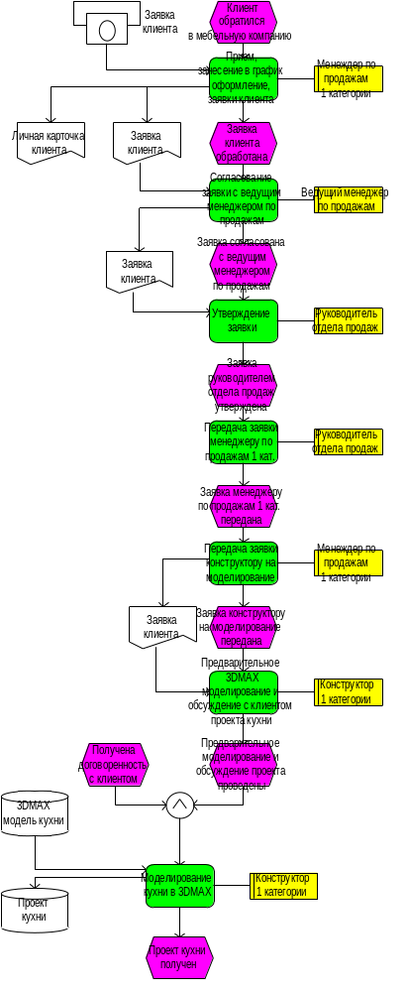
Рис. 1. Модель процесса «Оформление и передача заказа в производство» (начало)
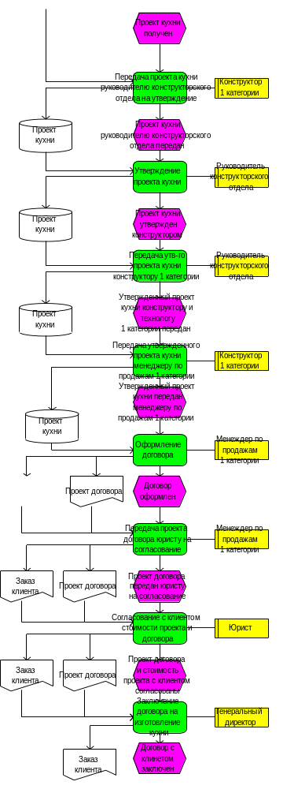
Рис. 1. Модель процесса «Оформление и передача заказа в производство» (продолжение)
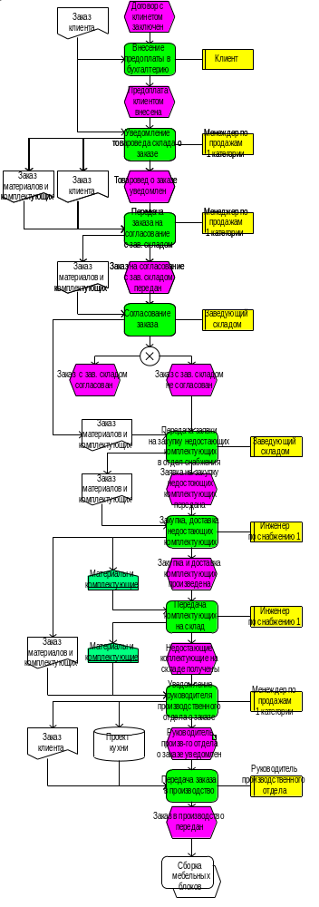
Рис. 1. Модель процесса «Оформление и передача заказа в производство» (окончание)

Подготовка отчета о работе
Отчет должен содержать:
- Титульный лист,

- Описание выявленных несоответствий и их типов в ходе анализа процесса и рекомендации по их улучшениям.
- Детальная eEPC модель процесса TO BE с графическим отражением на диаграмме процесса корректирующих действий.

